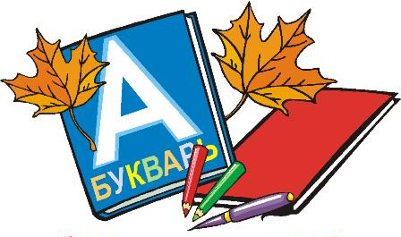
Дисграфия простыми словами
С началом обучения в школе у некоторых детей вдруг обнаруживаются затруднения с чтением и письмом. Ребята оказываются не в ладах с русским языком, хотя хорошо справляются с математикой и другими предметами, где, казалось бы, требуется больше сообразительности. Вот таких "умненьких", но лишенных речевой одаренности, рано или поздно направляют иногда к логопеду, чаще к психологу, что не совсем правильно.
Дисграфия - это частичное специфическое нарушение письма.
Речевая симптоматика дисграфии
При ДИСГРАФИИ дети младшего школьного возраста с трудом овладевают письмом:
- выполненные ими упражнения, диктанты содержат множество грамматических ошибок;
- они не используют заглавные буквы, знаки препинания, у них ужасный почерк;
- в средних и старших классах ребята стараются использовать при письме короткие фразы с ограниченным набором слов, но в написании этих слов они допускают грубые ошибки.
Нередко дети отказываются посещать уроки русского языка или выполнять письменные задания. У них развивается чувство собственной ущербности, депрессия, в коллективе они находятся в изоляции. Взрослые с подобным дефектом с большим трудом сочиняют поздравительную открытку или короткое письмо, они стараются найти работу, где не надо ничего писать. Пишут такие дети медленно, неровно; если они не в настроении то почерк расстраивается окончательно.
Неречевая симптоматика дисграфии
У детей-дисграфиков отмечается несформированность многих психических функций:
- зрительного анализа и синтеза,
- пространственных представлений,
- слухо-произносительной дифференциации звуков речи,
- фонематического, слогового анализа и синтеза,
- лексико-грамматического строя речи,
- расстройства памяти, внимания, сукцессивных и симультанных процессов, эмоционально-волевой сферы.

На что нужно обратить особое внимание:
- Если Ваш ребенок левша.
- Если он - переученный правша.
- Если Ваш ребенок посещал логопедическую группу.
- Если в семье говорят на двух или более языках.
- Если Ваш ребенок слишком рано пошел в школу (неоправданно ранее обучение грамоте иногда провоцирует возникновение дисграфии и дислексии.) Происходит это в тех случаях, когда у ребенка еще не наступила психологическая готовность к такому обучению.
- Если у Вашего ребенка есть проблемы с памятью, вниманием.
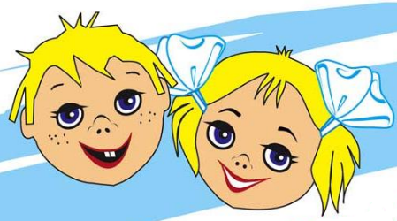

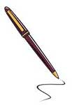
Виды дисграфических ошибок
Нарушение структуры слова
- пропуски гласных букв: всят — висят, комнта — комната, урожй — урожай;
- пропуски согласных букв: комата — комната, вей — всей;
- пропуски слогов и частей слова: стрки — стрелки, кадаш – карандаш, грузок – грузовик;
- замена гласных: пище — пищу, сесен — сосен, люгкий — легкий;
- замена согласных: тва — два, роча — роща, урошай — урожай, боказываед — показывает;
- перестановки букв и слогов: онко — окно, беревызой – берёзовый.
- недописывание букв и слогов: чере — через, на ветка — на ветках, диктан — диктант;
- наращивание слов лишними буквами и слогами: детити — дети, какапитан –капитан, сенег — снег, диктанат — диктант, палаток – платок;
- Повторение букв, написание лишних букв: заайка – зайка;
- искажение слова: мальни — маленький, чайщик — чащи;
11) нарушение смягчения согласных: болшой — большой, толко — только, умчалис — умчались, мач — мяч.
12) слитное написание слов и их произвольное деление: д ва— два, бойчасов — бой часов, в ся — вся, яй цо – яйцо, елкру – ел кору;

Нарушение грамматического строя речи
1) нарушения согласования слов: с еловый ветки — с еловой ветки, появилось трава — появилась трава, огромная бабочки — огромные бабочки, несколько пушистые белок скакало;
2) нарушения управления: с ветка — с ветки, умчались к чащу — умчались в чащу, сидит стул — сидит на стуле, много земляника;
3) слитное написание предлогов и раздельное написание приставок: вроще — в роще, настене — на стене, на бухли — набухли;
4) пропуски слов в предложении: В яркий солнечный мы с мамой пошли в зимний.
5) неумение определить границы предложения в тексте, слитное написание предложений: Снег покрыл всю землю. Белым ковром. замерзла Речка птицам голодно. — Снег покрыл всю землю белым ковром. Замерзла речка. Птицам голодно.

Оптические ошибки
- замена букв, отличающихся разным положением в пространстве:
ш-т, д-в, д-б;
- замена букв, отличающихся различным количеством одинаковых элементов: и-ш, ц-щ;
- замена букв, имеющих дополнительные элементы: и-ц, ш-щ, п-т, х-ж, л-м;
- зеркальное написание букв: с, э, ю;
- пропуски, лишние или неправильно расположенные элементы букв.

